

Baza filmova

(Projektni zadatak)

PREDMET: CS102 Objekti i apstrakcija podataka

Asistent: Student:

MSc Aleksandra Arsić Miloš Savić

Br. indeksa: 2377

Beograd, 2017.

Sadržaj:

1. Uvod: 3

2. Analiza 4

2.1. Cilj programa: 4

2.2. Elementi programa 4

2.3. Funkcionisanje programa i prikazi ekrana 10

3. Pokretanje projekta 14

4. Zaključak 15

5. Reference 16

# 1. Uvod:

Tema ovog projektnog zadatka je "Baza filmova". Aplikacija ima bazu podataka u koju se čuvaju podaci o filmovima. Aplikacija omogućava prikaz baze u vidu tabele, azuriraje i brisanje podataka kao i unos novih. Takodje postoji prikaz trenutnih Top 250 filmova preuzetih sa sajta IMDB.com kao i Web prikaz istog sajta. Aplikacija je radjena u JavaFX-u.

# 2. Analiza

## 2.1. Cilj programa:

Ovaj program može da se koristi za bilo koje potrebe pravljenja baze filmova kao npr. filmski klub ili za privatnu kolekciju filmova.

## 2.2. Elementi programa

Main klasa pravi scenu i pokreće Login prozor. (Slika 1.)

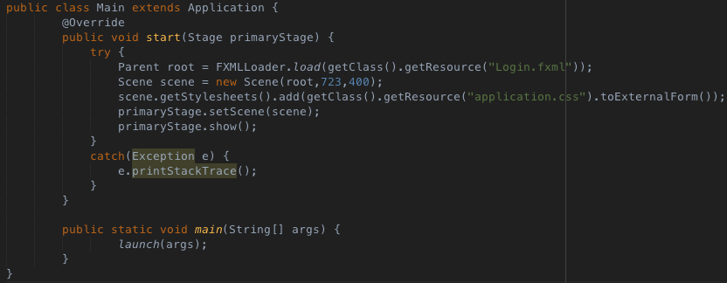

Slika 1. Main klasa

Login klasa ima metodu za proveru konekcije ka bazi i metodu za proveru username-a i password-a. Grafički elementi su definisani u FXML fajlovima koji su generisani uz pomoć JavaFX Scene Builder-a. (Slika 2.)

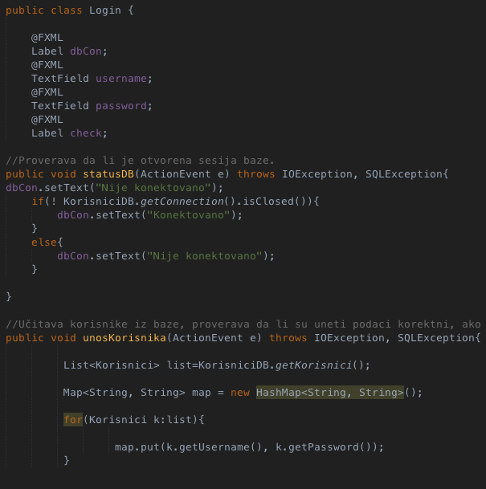

Slika 2. Login klasa

Nakon uspešnog Logina poziva se Control Panel gde se biraju dalje opcije aplikacije. Svako dugme poziva svoju klasu za izvršavanje. (Slika 3.)

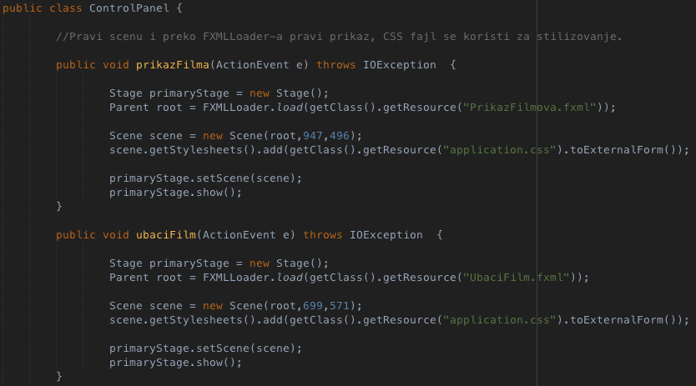

Slika 3. ControlPanel klasa

Klasa za prikaz filmova učitava podatke iz baze i stavlja ih u tabelu koja se grafički prikazuje. (Slika 4.)

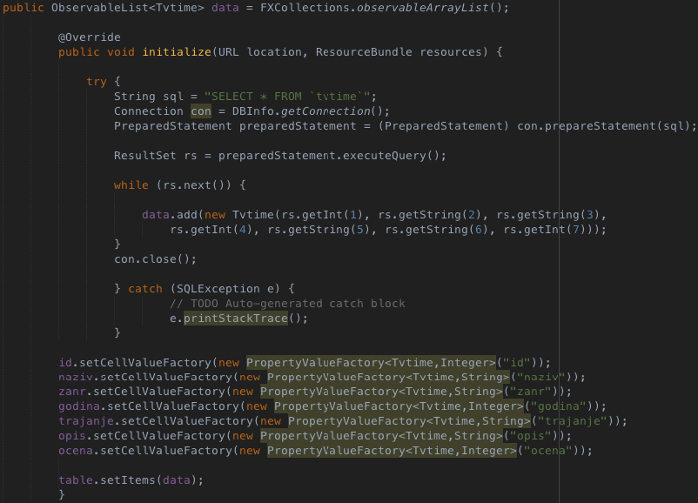

Slika 4. Klasa PrikazFilmova

Klasa za ubacivanje filmova ima metodu koja učitava podatke iz baze u ComboBox za lakši odabir prilikom unosa kao i metodu za unos u bazu podataka. (Slika 5.)

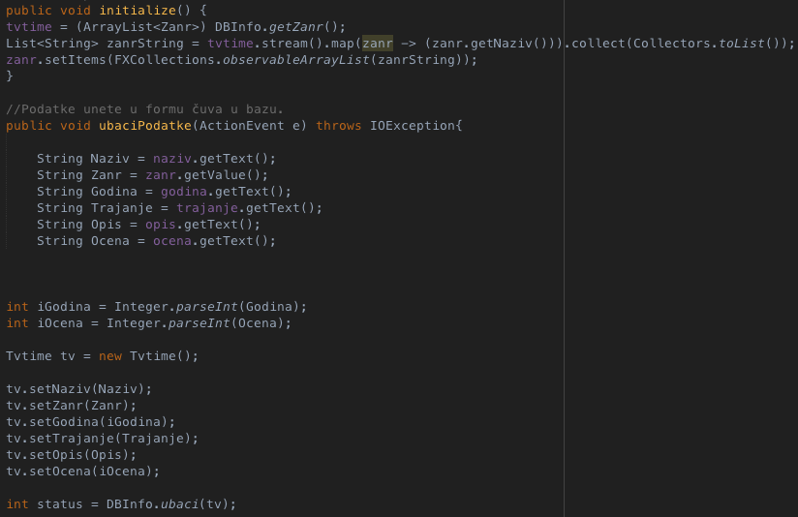

Slika 5. Klasa UbaciFilm

Klasa za ažuriranje i brisanje učitava podatke preko unetog ID-a, podaci se zatim mogu ažurirati ili obrisati. Nakon izmene prikazuje se informacija da li je operacija uspešno izvršena. (Slika 6.)

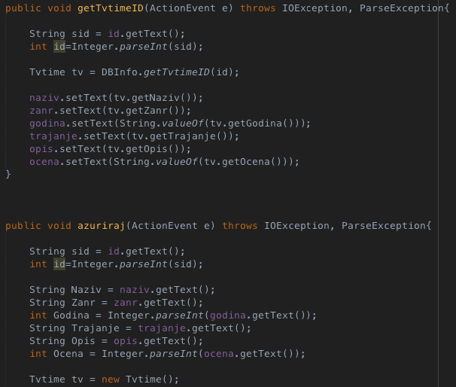

Slika 6. Klasa AzurirajObrisi

Klasa WebPrikaz učitava sajt IMDB i omogućava korisniku da pretražuje sve što ga zanima u vezi filmova. (Slika 7.)

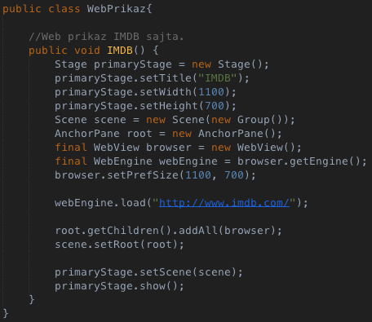

Slika 7. WebPrikaz klasa

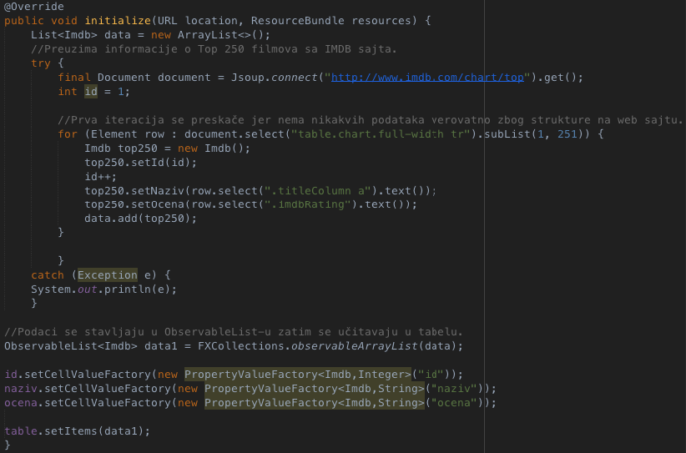IMDB klasa uz pomoć JSoup biblioteke učitava Top250 filmova sa sajta IMDB.com i smešta ih u tabelu za prikaz. (Slika 8.)

Slika 8. IMDB klasa

Kao što je spomenuto za grafičku izradu elemenata je korišćen JavaFX Scene Builder. Jedan FXML fajl je prikazan na sledećoj slici. (Slika 9.)

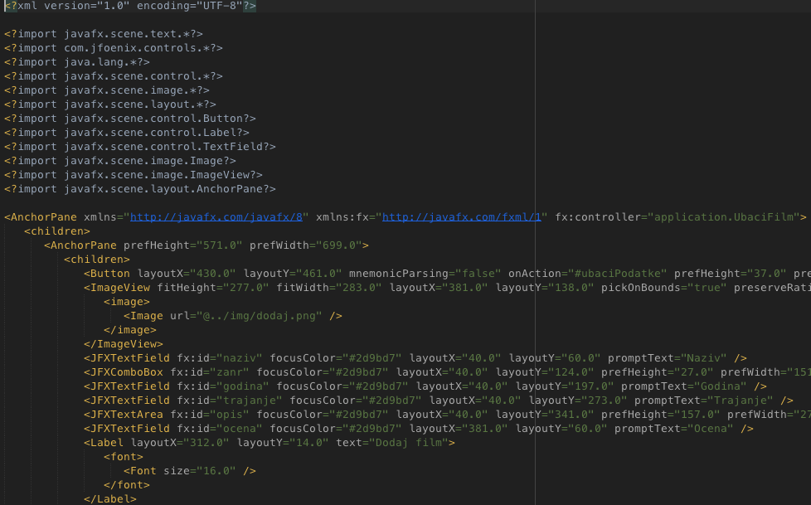

Slika 9. FXML fajl

Možemo da primetimo da je importovana JFoenix biblioteka uz pomoć koje je napravljen moderniji i lepši dizajn polja za unos. Za dizajn aplikacije se koristi i CSS fajl.

Model klase su generisane iz MySQL baze podataka. (Slika 10.)

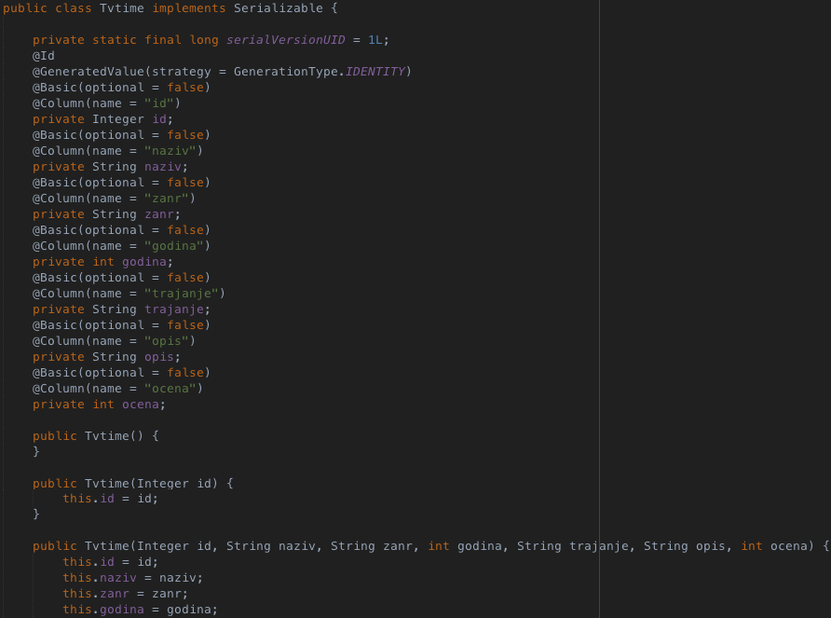

Slika 10. Model klasa

## 2.3. Funkcionisanje programa i prikazi ekrana

Kada se aplikacija pokrene prikazuje se Login prozor. Tu može da se proveri da li je konekcija ka bazi uspostavljena. (Slika 11.)

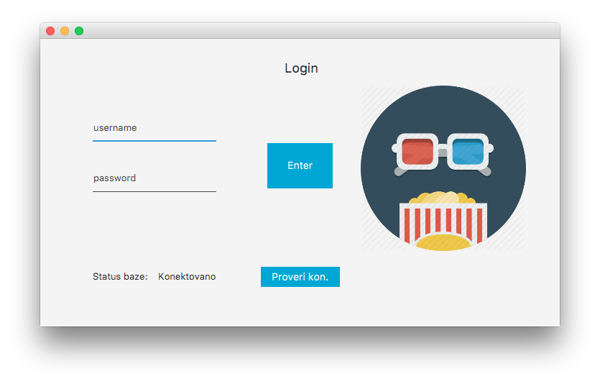

Slika 11. Login prozor

Posle uspešnog logina prikazuje se Control Panel gde se nalaze dugmići za sve opcije. (Slika 12.)

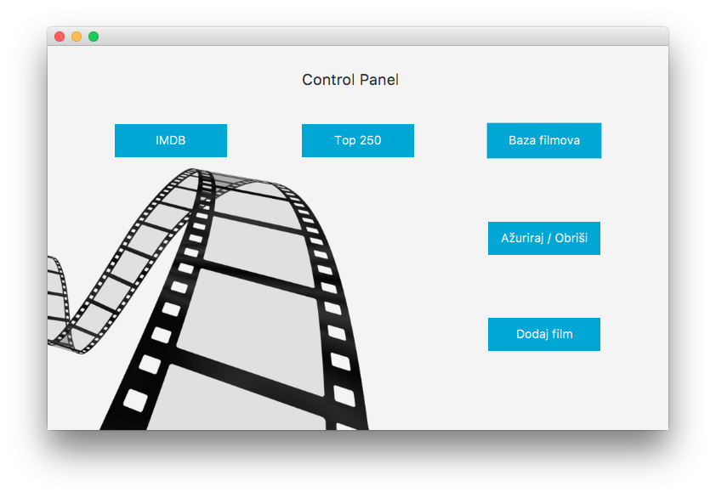

Slika 12. Control Panel

IMDB dugme učitava Web stranicu. (Slika 13.)

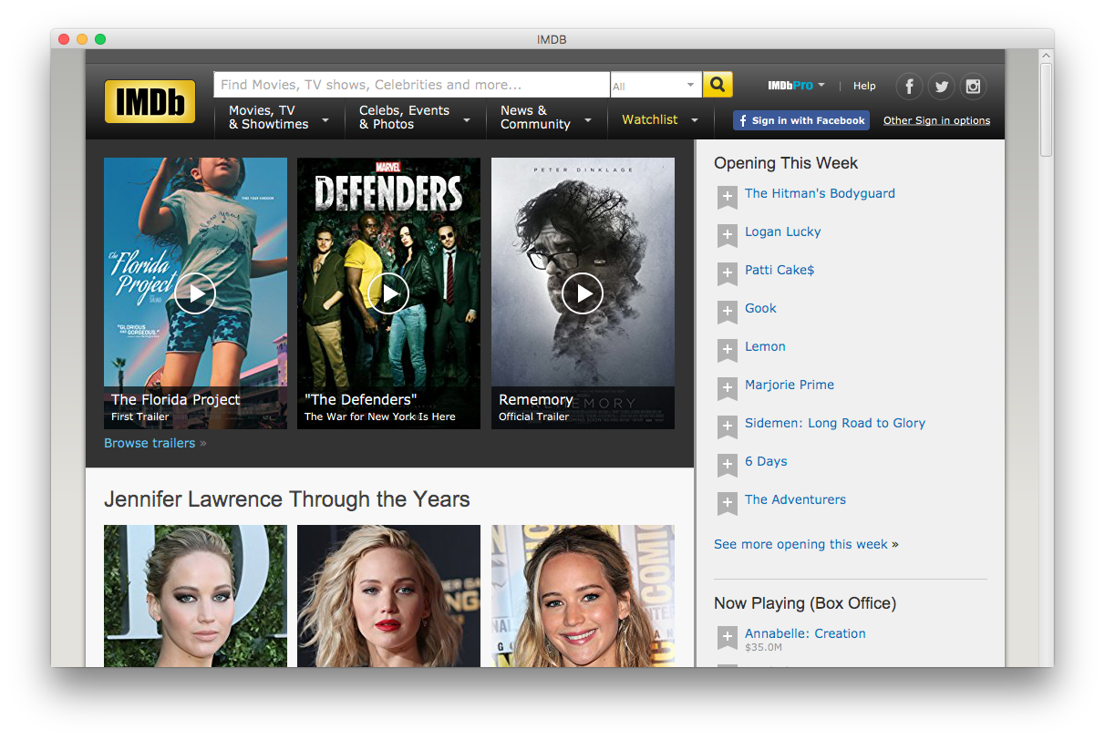

Slika 13. IMDB Web

Dugme Top 250 prikazuje 250 najbolje ocenjenih filmova. Lista je preuzeta sa IMDB sajta uz pomoć JSoup-a. (Slika 14.)

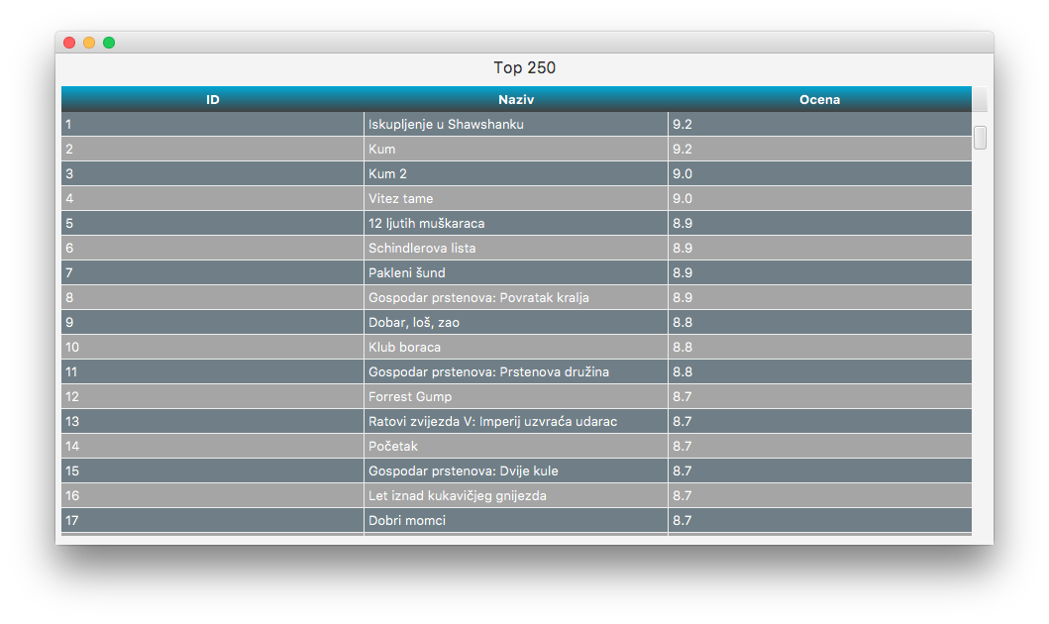

Slika 14. Top 250

Dugme Baza filmova prikazuje podatke iz MySQL baze. (Slika 15.)

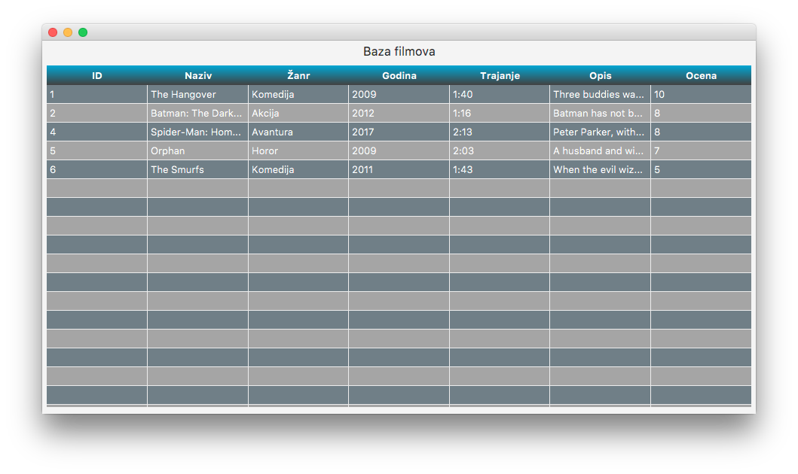

Slika 15. Baza filmova

Klikom na dugme Ažuriraj/Obriši dobijamo prozor za izmenu i brisanje podataka. (Slika 16.)

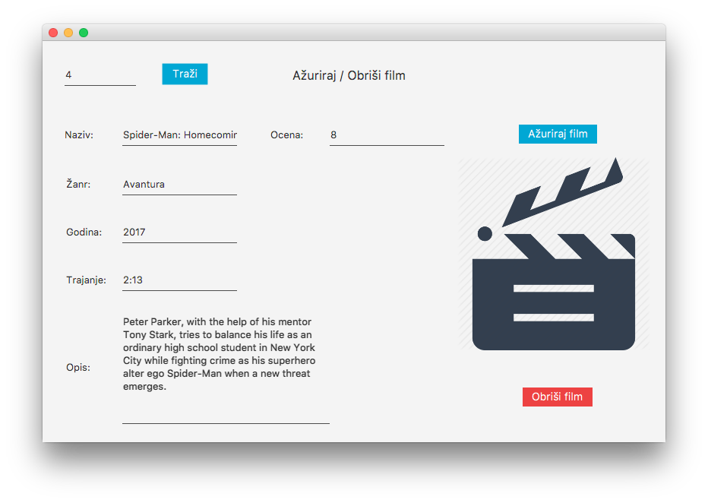

Slika 16. Ažuriraj / Obriši

Dugme Dodaj film prikazuje prozor za unos novog filma u bazu. (Slika 17.)

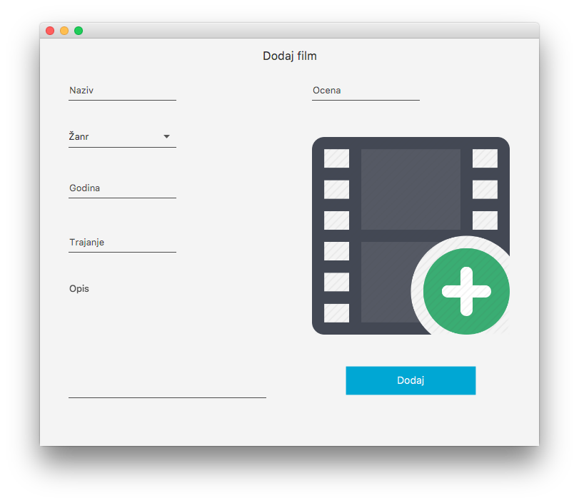

Slika 18. Dodaj film

# 3. Pokretanje projekta

Za pokretanje projekta potrebno je da se pokrene localhost server kao i MySQL baza. U projektu se nalazi SQL fajl za importovanje baze u phpMyAdmin. Username za pristup koji je podešen u kodu aplikacije je "root", a password je prazan odnosno "". Nakon podešavanja baze potrebno je učitati projekat u NetBeans razvojno okruženje pošto je u njemu aplikacija pravljena. Nakon učitavanja potrebno je pokrenuti Main klasu.

U lib folderu se nalaze potrebni JAR fajlovi za pravilno pokretanje projekta.

# 4. Zaključak

Ovaj projekat prikazuje kako aplikacija može da komunicira sa bazom podataka kao i mogućnost preuzimanja podataka sa interneta. Ovo je JavaFX aplikacija koja je rađena u NetBeans razvojnom okruženju.

Prilikom izrade ovog projekta upoznao sam se sa JavaFX Scene Builderom i radom sa FXML fajlovima. Takodje sam otkrio JFoenix biblioteku koja omogućava primenu modernijih grafičkih elemenata u aplikaciji.

# 5. Reference

[1] CS102 Objekti i apstrakcija podataka, materijali sa predavanja i vežbi

[2] <http://www.jfoenix.com/>